|  |  |
| --- | --- |
| **里力HP　https://miemorimoto-kyoto.com/**  **里づくり通信** | **第　21 号**  **令和２年11月10日号**  **三重・森本里力再生協議会** |

三重と森本

強く優しく　秋の夜空に大輪の花

With コロナ

～～ がんばろう三重・森本 ～～



～ 強く優しくなろう ～　**10**月24日夜、未来への希望を込めて行った「がんばろう三重・森本 秋花火の夕べ」、楽しんでいただいたでしょうか。

大宮インターを挟んで三重側と森本側の二か所から150発の花火を次々と打ち上げ三重の郷に大輪の花を咲かせました。

　今年は、新型コロナの影響で納涼祭や秋祭りなど毎年行っていた地域の行事の多くが中止や縮小となりました。

寂しさや不安感が漂うなか、ほんのひととき花火で元気になっていただこう、故郷の温かさや人のつながりの大切さを今一度思い出してもらおう。

本協議会役員会で話し合って打ち上げ花火を行いました。

**コロナに負けるな**

**三重の郷で打ち上げ花火**

**秋花火の夕べ協賛団体等　～～ ご寄付有難うございました ～～**（順不同、敬称略）

愛和金属㈲、㈱韋城製作所、㈱河野建設、京丹後森本アグリ㈱、㈱真田、㈱丹後グリーンバイオ、丹後中央不動産㈱、日本インパクト㈱、松村産業㈱、㈱マルキ建設、三重区、三重公民館、森本区、森本公民館、まんぐるわ三重・森本、三重・森本里力再生協議会、三重・森本里力再生協議会役員15人

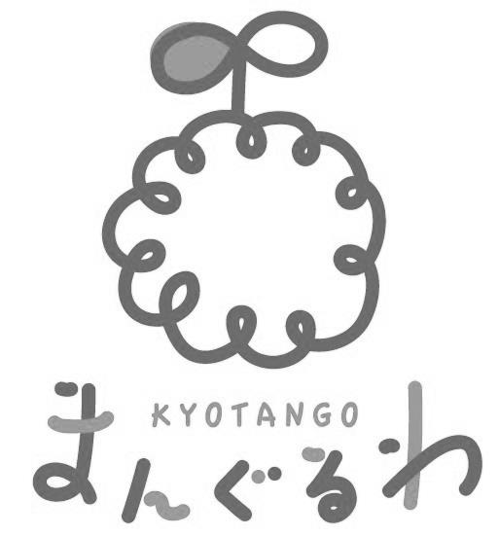

私たち 気張ってます ∞∞

**活動を紹介するチラシ作成**

**ロゴマーク**

**ができました**

野菜づくりグループ

まんぐるわ三重・森本

まんぐるわの活動を始めて丸4年になります。今回、有機肥料・低農薬・土づくりを大切にした私たちの活動を紹介するチラシを作ることにしました。

軽トラ朝市やカラフル野菜、加工品づくりなどの写真をふんだんに使います。Ａ４版二つ折り、カラー、本年12月末完成を目指します。

私たちの活動にピッタ

リ合った素敵なロゴ

マークができました。

青色とオレンジ色

の2色を使い、新し

い芽から花が咲き、実ができる様子をイメージしたさわやかな図柄です。

いつも笑顔で、輪（和）を大切に、人や地域とどんどん繋がっていきたいという思いを込めています。

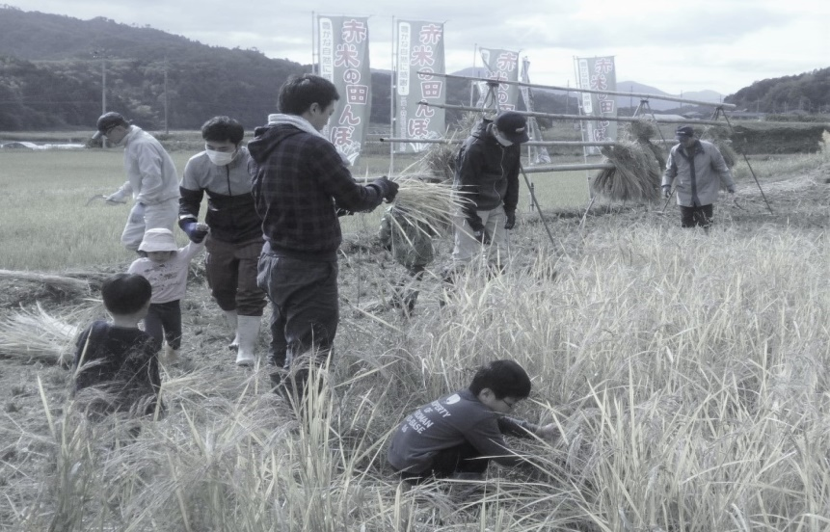

豊かな自然の恵みに感謝

子どもたち赤米を手刈り体験

**秋晴れさわやか 古代米稲刈り**

～ さわやかな秋晴れ 和気あいあいの稲刈りでした ～～

10月31日、三重と森本の境付近にある田んぼで、古代米を手で刈って稲木に干す昔ながらのやり方で「赤米手刈り体験」を行いました。

地元の子どもたちを中心にすえ、豊かな自然の恵みと故郷の良さを肌で感じてもらうのが目的。

本協議会と京丹後森本アグリ㈱が共催で行う晩秋の恒例行事です。

▲ 4アールの田んぼで赤米の稲を刈る子どもたち

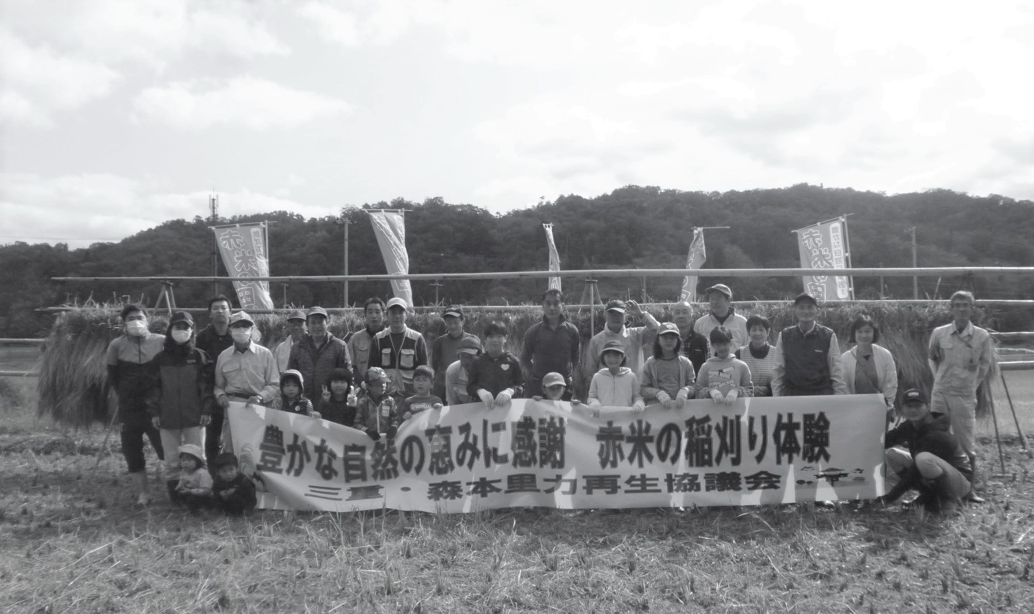

子どもたちは慣れない手つきで稲を刈ったり運んだり、稲木に掛けたりと奮闘。40人の参加者は和気あいあいと気持ちの良い汗を流し、今年の三重・森本の最後の稲刈りを楽しみました。

➡ 赤米の稲穂がかかった稲木をバックに記念写真

三重・森本地域の空き家を「空き家バンク」に登録して以来、全国各地から移住希望者が、ときには外国の人も連れだって、この地域を訪れます。

9月には、滋賀県、京都市に住む20代から50代の男女4名が訪問。この人たちは、現在、農業学校で農業を学んでおり、家族ぐるみで移住を考えていました。地元の農地を借りて農業がしたい。地域の人と一緒に野菜の栽培や加工品づくりがしたいという思いを語ってくれました。

　その十日後の訪問者は若い夫婦2組。オーストリアやイタリアでレストラン調理や食にかかわる経験のある人たちで、その技術を日本で生かしたいと、現在は宮津市内で調理の仕事についています。

　訪ねられた人たちは異口同音に農村としての三重・森本地域の良さを、そして、そこに流れる穏やかな時のゆるやかさを語ってくれます。

　このように移住希望の訪問者と移住支援員を中心とした交流を行っていますが、結果として、現在までに30組を超える訪問者の1組も移住が実現していません。

　私たちが地域で準備している家や仕事の条件が不十分なことが大きな理由かも知れません。また一方では、移住を決めることは、それまで行ってきた仕事や暮らし、家族の将来を考えた上での判断を求められるという、いわば人生の大きな転換です。決断に時間を要することや、希望が実現しない場合があっても当たり前のことだと思います。

　これから引き続き私たちができることは、移住希望者を温かく迎えること、移住者が住んでみたいと思える地域を維持し続けることです。実現までに何年かかっても良いのです。

冒頭に紹介した農業希望者が今月末に家族を連れて再度訪問したいと伝えてくれました。

三重・森本移住促進

活 動 紹 介